年 組 番 名前
教材８ー の解答 読む ○ 次の文章を読んで、問題に、答えましょう。
(１)

ア

イ

ウ

「緑のカーテン」を知っていますか。
まどの外などにはったネットに、朝顔やゴーヤなどつるのある植物を、いっぱい広げて育てているのを見たことがあるでしょう。ほら、葉っぱがまるでカーテンみたいですね。
暑い日でも緑のカーテンのうちがわは、ひんやり。なぜ、葉っぱのおかげですずしくなるのでしょう。

一つ目のわけは、日の光をさえぎるからです。暑い夏の日など、日なたより日かげの方がすずしく感じますね。緑のカーテンは、葉っぱが日の光をさえぎり、日かげを作ってくれるからすずしいのです。
二つ目のわけは、葉っぱがまわりの空気の温度を下げるからです。植物は、根からすった水を、葉っぱのうらがわから出しています。すると、葉っぱの温度が下がるので、まわりの空気の温度も下がるのです。

用意するものは、ゴーヤのなえ、土、プランター、つるをはわせるネット。ほかにも、ひりょうやスコップ、じょうろがあるといいですね。
まずは 土づくり。えいよういっぱいの土をたっぷり用意して、プランターに入れます。
また、ネットのじゅんびもします。風でささえがゆれないように、ネットをぴんとはりましょう。
なえを植えるのは五月ごろ。二十センチメートルほど間をあけて、土にあなをほります。つるの先がネットに向かうようになえをあなの中におき、土のすき間をうめましょう。
ゴーヤは水をよくすいます。水やりはわすれずにしましょう。

葉っぱが五、六まいになったら、つるの先を三センメートルほど切ります。こうすることで、ゴーヤはわきのつるをのばして、ネットいっぱいに広がって育つのです。つるがうまくネットにつかまっていない時はじょうずにからまるように助けてあげます。ひもでむすんであげてもいいでしょう。
このようにして二、三か月もたつと、ゴーヤは大きく育ってりっぱな緑のカーテンになります。黄色い花もさき、その後にゴーヤの実もできます。緑のカーテのおくりものですね。

【参考文献】「みどりのカーテンをつくろう」菊本るり子著
「ニガウリのそだて方」http://www.midorinoka-ten.com/pdf/nigauri.pdf

緑のカーテンのうちがわは、どんなようすになっていると書かれていますか。
文章の中からそのまま書きぬきましょう。
（１）

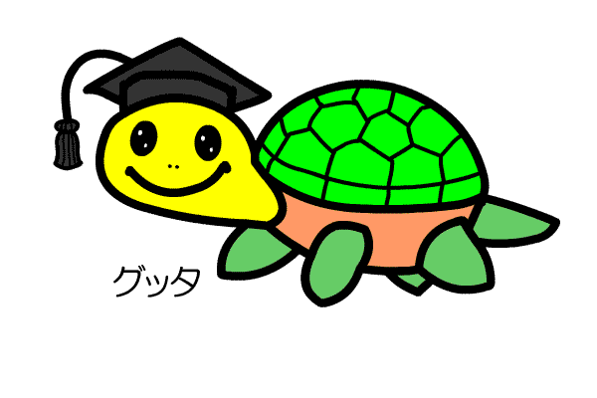
ひ
ん
や
り
文章の中から「緑のカーテンのうちがわ」というが書いてあるところをさがしましょう。
葉っぱのおかげですずしくなるわけを次の①～④から二つえらんで□に、その番号
を書きましょう。
（２）
① 葉っぱが 日かげをつくるから。
- 葉っぱが 五、六まいになるから。
- 葉っぱが さむさをふせぐから。
- 葉っぱが まわりの空気の温度を下げるから。

①
④
次の①～③の文を、書かれている話の順番にならべかえ、□にその番号を書きま
二つのわけがあるんだね。一つ目はなんだろう。二つ目はなんだろう。
しょう。
（３）

① つるの先を三センチメートルほど切る。
② なえを うえる。
③ ネットのじゅんびをする。
文章をもう一度読んでみよう。ゴーヤのて方のはどこからまっているかな？

この文章は、次の一文がぬけています。アイウのどこに入るか、□にその記号を書
きましょう。
（４）

③
②
①
この、すてきな緑のカーテンを、ゴーヤで作ってみましょう。

イ
ゴーヤを作り始めている文章はどこからかな？
その文章の前に入れるといいね。
年 組 番 名前

教材８―（２）の解答 読む
○ 次の文章を読みましょう。
題名 えんぴつけずりの
○ この文章は「はじめ」「中」「おわり」の三つのまとまりで書
⑤ | ④ | ③ | ② |  | ①
このように、えんぴつけずりにはいろいろなしゅるいがあります。えんぴつけずりがなかったころは、小刀やカッターを使ってえんぴつをけずっていたそうです。とてもむずかしそうですね。 | 三つ目は、小型のえんぴつけずりです。ふでばこの中にも入って持ち歩くこともできるので、いつでもえんぴつをけずることができて便利です。 | 二つ目は、電動のもので、あなにえんぴつをさしこむだけで、かんたんにえんぴつをけずることができます。 | 一つ目は、えんぴつをえんぴつけずりにさしこみ、ハンドルを手で回してけずるものです。電気を使わないので、どこの場所に移動しても使うことができます。 | わたしたちはえんぴつを毎日使っています。えんぴつをけずるときには、えんぴつけずりを使います。えんぴつけずりには、どのようなしゅるいのものがあるでしょう。
かれています。
（１）この文章を「はじめ」「中」「おわり」の部分に分けましょう。
おわり | 中 | はじめ
この文章のまとめになっています。書いている人の意見や考えが書かれている場合もあります。 | 話題にする内容をくわしく書いています。「はじめ」に質問する文が入っている場合は、その質問の答えが書かれています。 | 何について書いている文章かを示しています。問いかけの文が入っている場合は、これから「このことについて話題にします」ということを示しています。 | 書かれている内容
このように | 一つ目は  二つ目は  三つ目は | どのような○○があるでしょう。 | 手がかりになる言葉
文章の①～⑤のまとまりを次の表に書き入れましょう。
おわり | 中 | はじめ
⑤ | ② ③ ④ | ①

（２）文書の中には、三種類のえんぴつけずりについて書かれてい
ます。それぞれのえんぴつけずりを、絵と結びましょう。

②の一つ目のえんぴつけずり ・ ・
③の二つ目のえんぴつけずり ・ ・
④の三つ目のえんぴつけずり ・ ・
（３）この文章では、小型のえんぴつけずりはどんなことが便利だ
と書かれていますか。

ふでばこの中に入れてもちあるけるので、
いつでもえんぴつをけずることができること
（（４）この文章は何について書かれた文章ですか。題名を書きまし
ょう。
題名 えんぴつけずりの
ゅ

し
る

い

○ 「このように」という言葉は、今まで書いてきたことをまとめ
る場合に使います。この文章では、「このように、えんぴつけずり
にはいろいろなしゅるいがあります。」と書かれています。①の問
いかけの文「えんぴつけずりには、どのようなしゅるいのものが
あるでしょう。」の答えになっているのです。

